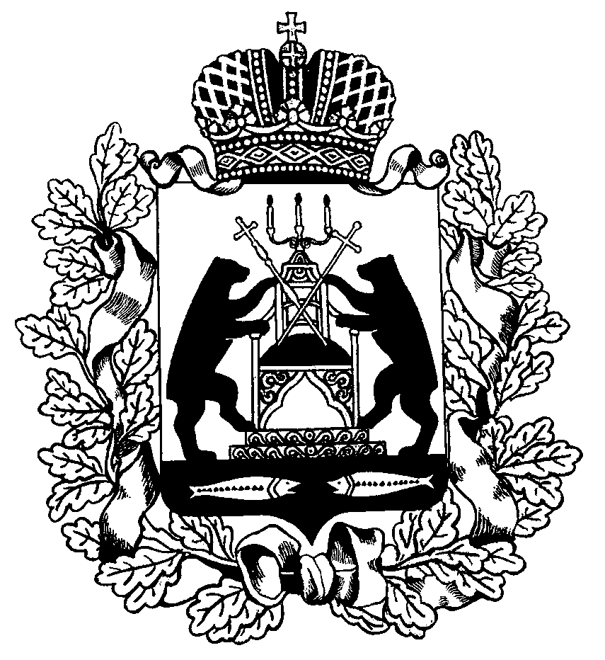 РОССИЙСКАЯ ФЕДЕРАЦИЯ

НОВГОРОДСКАЯ ОБЛАСТЬ

ДУМА СОЛЕЦКОГО МУНИЦИПАЛЬНОГО ОКРУГА

**РЕШЕНИЕ**

**О признании утратившим силу решения Совета депутатов**

**Солецкого городского поселения от 29.06.2009 № 236**

Принято Думой Солецкого муниципального округа 28 января 2021 года

В соответствии с пунктом 3 статьи 13 Жилищного кодекса Российской Федерации, Федеральным законом от 6 октября 2003 года № 131-ФЗ «Об общих принципах организации местного самоуправления в Российской Федерации», Дума Солецкого муниципального округа **РЕШИЛА:**

1. Признать утратившими силу решение Совета депутатов Солецкого городского поселения от 29.06.2009 № 236 «Об утверждении Положения о порядке определения размера дохода, приходящегося на каждого члена семьи, и стоимости имущества, находящегося в собственности членов семьи и подлежащего налогообложению, в целях признания граждан малоимущими в Солецком городском поселении».

3. Настоящее решение вступает в силу с момента опубликования.

4. Опубликовать настоящее решение в периодическом печатном издании – бюллетень «Солецкий вестник» и разместить на официальном сайте Администрации Солецкого муниципального округа в информационно-телекоммуникационной сети «Интернет».

|  |  |
| --- | --- |
| **Первый заместитель Главы администрации Солецкого муниципального округа**  **Ю.Н. Дуничев** | **Председатель Думы Солецкого муниципального округа**  **П.А. Ковалев** |

**28 января 2021 года**

**№ 103**

**г. Сольцы**